**LAPORAN PRAKTIKUM**

**ALGORITMA DAN PEMROGRAMAN**

**TIPE DATA DASAR JAVA**

Disusun oleh:

Thaariq Salam

2511532022

Dosen Pengampu: Dr. Wahyudi S.T.M.T

Asisten Praktikum: Rahmad Dwirizki Olders



**DEPARTEMEN INFORMATIKA**

**FAKULTAS TEKNOLOGI INFORMASI**

**UNIVERSITAS ANDALAS**

**TAHUN 2025**

# KATA PENGANTAR

Segala puji dan syukur penulis panjatkan ke hadirat Allah SWT atas limpahan rahmat dan karunia-Nya, sehingga laporan praktikum mata kuliah Algoritma dan Pemrograman dengan judul “Tipe Data Dasar Java” dapat terselesaikan dengan baik.

Laporan ini disusun sebagai salah satu bentuk tugas praktikum Algoritma dan Pemrograman, dengan tujuan untuk memahami dasar-dasar pemrograman dalam bahasa Java. Pembahasan mencakup penggunaan tipe data dasar seperti int, float, char, boolean, serta penyusunan flowchart dan pseudocode dari program yang dibuat.

Penulis menyadari sepenuhnya bahwa laporan ini masih jauh dari sempurna. Oleh karena itu, penulis menyampaikan terima kasih yang sebesar-besarnya kepada dosen pengampu, asisten praktikum, serta rekan-rekan yang telah memberikan bimbingan dan dukungan selama penyusunan laporan ini.

Akhir kata, penulis berharap laporan ini dapat memberikan manfaat, baik bagi penulis sendiri maupun bagi para pembaca, khususnya dalam memperdalam pemahaman mengenai pemrograman dasar menggunakan bahasa Java.

Padang, 21 September 2025

Penulis

# DAFTAR ISI

KATA PENGANTAR i

DAFTAR ISI ii

BAB I 1

PENDAHULUAN 1

1.1 Latar Belakang 1

1.2 Tujuan 1

1.3 Manfaat 2

BAB II 3

PEMBAHASAN 3

2.1Deskripsi Program 3

2.3 Flowchart 4

2.4 Kode Program 5

2.5 Output Program 5

2.6 Penjelasan Singkat 5

BAB III 7

PENUTUP 7

3.1 Kesimpulan 7

DAFTAR PUSTAKA 8

# BAB I

# PENDAHULUAN

## 1.1 Latar Belakang

Perkembangan teknologi informasi yang sangat pesat saat ini menuntut setiap individu memiliki kemampuan dalam memahami serta menguasai bahasa pemrograman. Salah satu bahasa pemrograman yang banyak digunakan adalah **Java**, karena bersifat object-oriented serta memiliki fleksibilitas tinggi sehingga dapat dijalankan pada berbagai platform.

Dalam proses pembelajaran pemrograman, penguasaan konsep dasar menjadi hal yang sangat penting, meliputi deklarasi variabel, tipe data, hingga pembuatan program sederhana. Variabel berperan sebagai wadah penyimpanan data yang dapat diolah di dalam program. Dengan memahami penggunaan tipe data dasar seperti integer, float, char, dan boolean, mahasiswa dapat mengerti bagaimana suatu data dikelola serta ditampilkan ke layar, sehingga menjadi fondasi untuk mengembangkan pemrograman yang lebih kompleks di kemudian hari.

## 1.2 Tujuan

1. Memahami fungsi serta cara deklarasi variabel dengan berbagai tipe data dasar pada bahasa pemrograman Java.
2. Memahami cara menampilkan nilai variabel ke terminal melalui pemanggilan variabel.
3. Memahami teknik menampilkan output di terminal dengan format yang lebih terstruktur dan rapi.

## 1.3 Manfaat

Melalui praktikum ini, mahasiswa diharapkan memperoleh pemahaman yang lebih mendalam mengenai konsep dasar pemrograman dengan bahasa Java, meliputi deklarasi variabel, penggunaan tipe data, dan cara menampilkan output pada terminal. Selain itu, mahasiswa juga mendapatkan manfaat berupa keterampilan dalam menyusun flowchart dan pseudocode, serta kemampuan berpikir logis dan terstruktur dalam merancang program sederhana.

# BAB II

# PEMBAHASAN

## Deskripsi Program

Program Hitung Total Harga Roti dibuat untuk menghitung harga akhir dari pembelian roti dengan mempertimbangkan jumlah, harga satuan, serta potongan diskon. Program ini menggunakan tipe data dasar pada bahasa pemrograman Java, yaitu:

1. **int** → untuk menyimpan jumlah roti yang dibeli.
2. **float** → untuk menyimpan harga satuan roti serta nilai total harga.
3. **boolean** → untuk menentukan apakah pembelian mendapatkan diskon atau tidak.
4. **char** → untuk menandai kategori diskon atau kode tertentu.

Melalui program ini, pengguna dapat memasukkan jumlah pembelian dan harga satuan roti, kemudian sistem akan menghitung total harga. Jika memenuhi syarat diskon, maka harga akhir akan dikurangi sesuai ketentuan. Program ini sekaligus melatih mahasiswa memahami penggunaan tipe data dasar dalam Java serta penerapannya pada kasus sederhana dalam kehidupan sehari-hari.

**2.2 Pseudocode**

1. Mulai
2. jumlahRoti ← 15
3. hargaPerRoti ← 3500
4. ukuranRoti ← 'M'
5. diskon ← true
6. totalHarga ← jumlahRoti * hargaPerRoti
7. IF diskon = true THEN
8. totalHarga ← totalHarga - (totalHarga * 0.10)
9. ENDIF
10. PRINT jumlahRoti
11. PRINT hargaPerRoti
12. PRINT ukuranRoti
13. PRINT diskon
14. PRINT totalHarga
15. Selesai

## 2.3 Flowchart

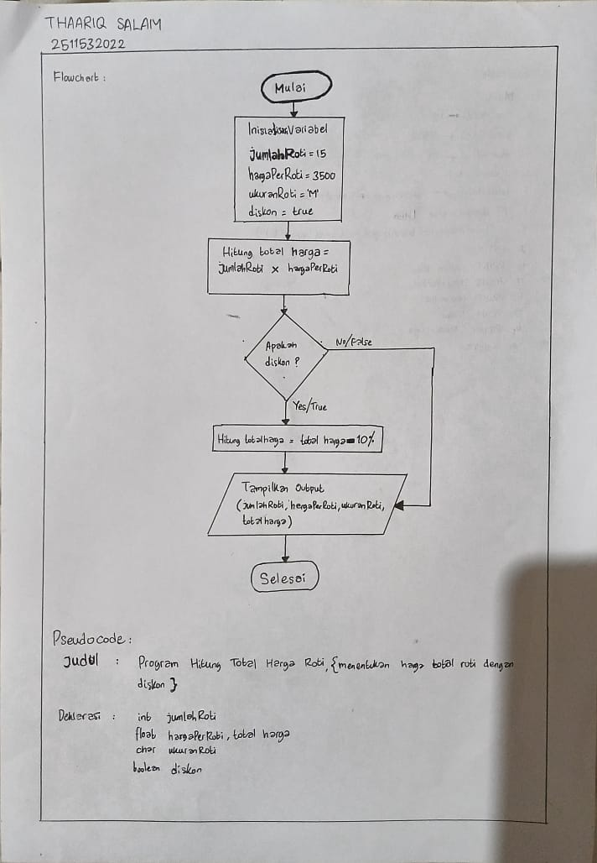

Gambar 2.1

## 2.4 Kode Program

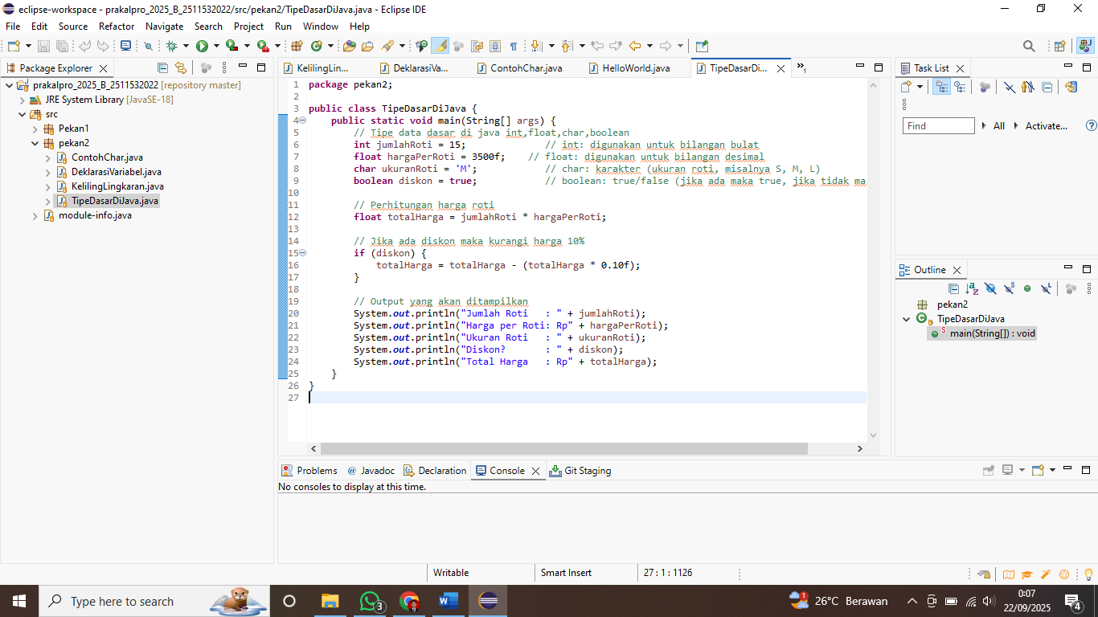

Kode Program 2.1

## 2.5 Output Program

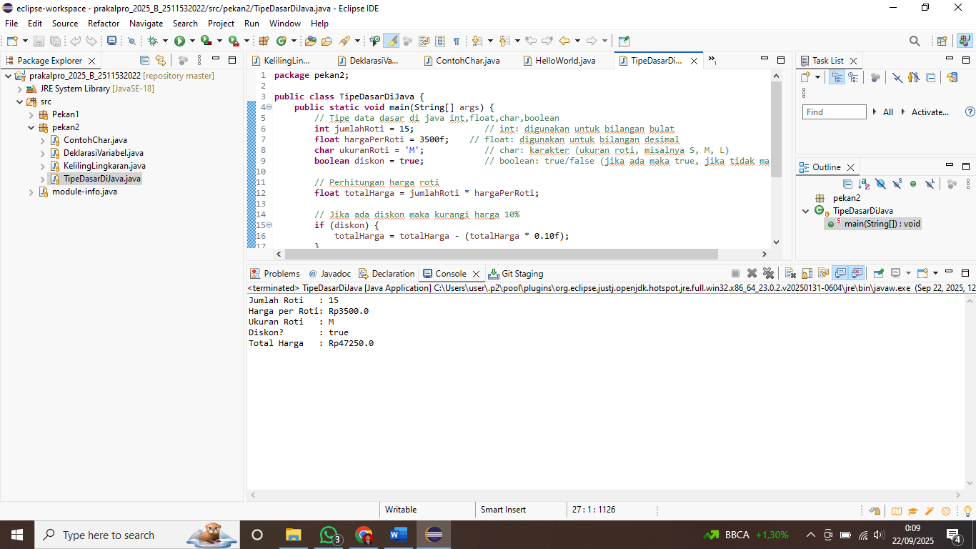

Output Program 2.1

## 2.6 Penjelasan Singkat

Dari kode program yang telah dibuat, dapat diketahui bahwa tipe data **int** digunakan untuk menyimpan bilangan bulat, **float** untuk menyimpan bilangan pecahan, **char** untuk menyimpan satu karakter tunggal, dan **boolean** untuk menyimpan nilai logika berupa true atau false. Selain itu, terlihat pula bahwa eksekusi kode dilakukan secara berurutan mulai dari baris paling atas, dimulai dengan deklarasi variabel, dilanjutkan dengan pengolahan nilai variabel, dan diakhiri dengan pencetakan hasil ke terminal..

# BAB III

# PENUTUP

## 3.1 Kesimpulan

Dari praktikum ini dapat disimpulkan bahwa pemahaman mengenai deklarasi variabel dan tipe data dasar dalam bahasa Java merupakan hal yang sangat penting sebagai fondasi dalam pemrograman. Melalui kode program yang dibuat, terlihat perbedaan penggunaan tipe data seperti **int, float, char,** dan **boolean**, serta bagaimana alur eksekusi program dijalankan secara berurutan dari baris pertama hingga baris terakhir. Dengan demikian, tujuan praktikum untuk memahami fungsi variabel, penggunaan tipe data, serta cara menampilkan output pada terminal telah tercapai.

# DAFTAR PUSTAKA

* P. J. Deitel and H. M. Deitel, Java: How to Program, Early Objects, 11th ed. Pearson Education, 2019.
* Nugroho, Algoritma dan Pemrograman dengan Java. Yogyakarta: Andi Offset, 2018.